Boudin blanc aux morilles en feuilleté
La Fournaise aux fourneaux
fournaiseaufour.canalblog.com

ou boudin blanc au porto feuilleté et coquelicot

J’adore le boudin blanc mais il y a boudin blanc et boudin blanc ! Je ne sais pas le faire du coup j’en achète très rarement uniquement de qualité car sinon c’est très écœurant.
Ceux que j’achète sont trop bons et présentés en petites bouchées comme cela c’est festif, original et délicieux.
Pour bien différencier les 2 boudins et ajouter une petite touche fleurie, je parsème des graines de coquelicot (cueillies chez moi) sur celui ai porto.

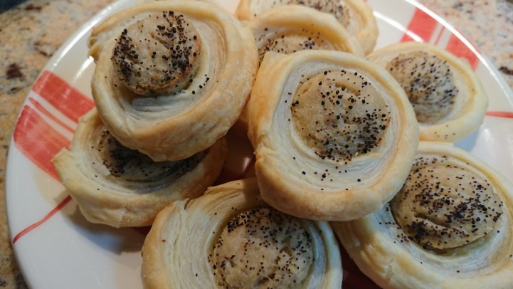
Ingrédients :
* 1 rouleau de pâte feuilletée (en carré si possible)
* 2 boudins blancs
(ici un au porto et un autre aux morilles)
* des graines de coquelicot
* quelques morceaux de fromage (ici emmental)
* un peu de farine

Préparation :
Préchauffer le four à 180°C.
Poser la pâte feuilletée sur une feuille de papier sulfurisé.
Enlever le boyau des boudins (même s’ils sont en boyau naturel de porc, ce n’est pas agréable à manger).
Poser les boudins l’un à côté de l’autre sur un bord de la pâte feuilletée.
Rouler les boudins dans la pâte bien serrée pour obtenir un gros rouleau.
Poser-le sur un plan de travail légèrement fariné.
Couper la pâte feuilletée en rondelle d’environ 1cm. Oter les 2 bouts de ce rouleau.
Poser chaque rondelle à plat sur une tôle recouverte de papier sulfurisé.
Espacer-les régulièrement car cela gonfle.
Sur le boudin au porto, saupoudrer un peu de graines de coquelicot.
Enfourner pendant 15-20 minutes.
Dès que c’est un peu doré, c’est cuit.
Déguster tel que.

Astuces :
Je me sers des 2 bouts pincés du rouleau de pâte feuilletée pour faire des barquettes de fromage fondu ! En effet, il y a toujours quelqu’un qui n’aime pas le boudin blanc parmi vos invités et qui du coup aura ses 2 petits feuilletés au fromage quand même !

